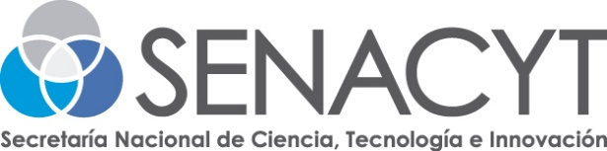 

**ANUNCIO**

**SE DEJA SIN EFECTO**

**EL “PROCESO DE SELECCIÓN DE LOS CONSULTORES DE LA UNIDAD EJECUTORA DEL PROGRAMA DE INNOVACIÓN PARA LA INCLUSIÓN SOCIAL Y LA PRODUCTIVIDAD (PN-L1117)” PUBLICADO EN LA PÁGINA WEB DE LA SENACYT EL DÍA 22 DE AGOSTO DE 2016**

Mediante Decreto de Gabinete No. 27 de 2 de agosto de 2016, el Consejo de Gabinete autorizó la suscripción del Contrato de Préstamo No. 3692/OC-PN entre la República de Panamá, representada por el Ministerio de Economía y Finanzas, y el Banco Interamericano de Desarrollo (BID).

La SENACYT, como Organismo Ejecutor del Contrato de Préstamo antes mencionado, debe seleccionar al personal de la Unidad Coordinadora del Programa, en cumplimiento a la cláusula 3.01 (a) acápite (ii) sobre las condiciones especiales previas a los desembolsos.

El 22 de agosto de 2016 se publicó en la página web de SENACYT un anuncio convocando la participación de proponentes interesados a presentar su documentación para las posiciones de la Unidad Ejecutora:

* Coordinador(a) General del Programa
* Especialista Financiero

En dicho anuncio se incluyeron los respectivos términos de referencia de ambas posiciones.

El BID ha formulado recomendaciones metodológicas que requieren modificar dichos Términos de Referencia publicados para la selección del personal de la Unidad Coordinadora del Programa, y la SENACYT ha considerado procedente acoger las recomendaciones recibidas.

Por lo anterior, se declara sin efecto lo actuado en el “Proceso de Selección de los Consultores de la Unidad Ejecutora del Programa de Innovación para la Inclusión Social y la Productividad (PN-L1117)” publicado en la Página Web de la SENACYT el día 22 de agosto de 2016.

Panamá, 5 de setiembre de 2016